|  |  |  |
| --- | --- | --- |
| **СОГЛАСОВАНО**  Директор Автономного учреждения Ханты-Мансийского автономного округа – Югры «Югорский научно-исследовательский институт информационных технологий»  ________________ А.В.Мельников  «__» __________________ 2020 г. |  | **РАЗРАБОТАНО**  Директор общества с ограниченной ответственностью «КОМТЕК»  ____________А.Л. Мутохляев  «__» _______________ 2020 г. |

**ВЫПОЛНЕНИЕ РАБОТ ПО РАЗВИТИЮ ЕДИНОЙ ИНФОРМАЦИОННОЙ СИСТЕМУ УПРАВЛЕНИЯ ЛАБОРАТОРНОЙ СЛУЖБОЙ**

**РУКОВОДСТВО ПОЛЬЗОВАТЕЛЯ**

наименование документа

Листов 13

объём документа

Ханты-Мансийск, 2020

**Аннотация.**

В состав информационной системы для анализа результатов проведенных лабораторных исследований входит веб-сервис для просмотра информации о проведенных лабораторных исследованиях для выполнения следующих задач:

• возможность формирования отчетных форм по присланной на региональный уровень информации.

**Содержание:**

1 Запуск системы 4

2 Описание интерфейса 7

2.1 Описание стартового окна 7

3 Вкладка «Лабораторные исследования» 8

4 Вкладка «Отчеты» 11

5 Выход из системы 13

# Запуск системы

Для начала работы с системой анализа результатов лабораторных исследований необходимо перейти на веб-сайт сервиса, доступ к которому осуществляется через сеть Интернет. Веб-сайт находится по адресу https://rlis.miacugra.ru, который необходимо ввести в адресную строку браузера и нажать клавишу «Enter». После перехода по данному адресу открывается страница идентификации пользователя сервиса с помощью портала госуслуг. (Рис. 1).

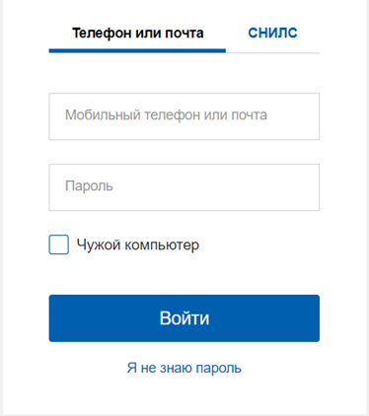

Страница идентификации пользователя

На данной странице следует ввести свой мобильный телефон, электронную почту или СНИЛС и пароль в соответствующее поле. Далее необходимо нажать кнопку «Войти».

В случае удачной авторизации осуществится переход на стартовое окно (Рис. 4).

В случае ввода ошибочного пароля пользователю будет выведено соответствующее сообщение (Рис. 2.).

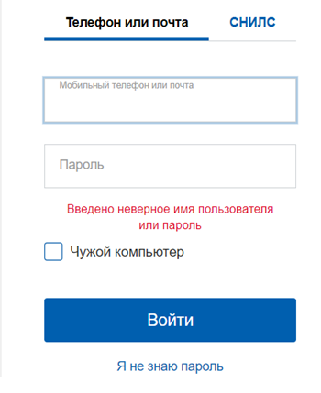

Страница идентификации пользователя

После успешной авторизации появляется окно для заполнения заявки на предоставление доступа к веб-сервису. В заявке поля заполняюьтся автоматически исходя из данных, заполненных на портале гос улсуг. Пример окна приведен на рисунке 3.

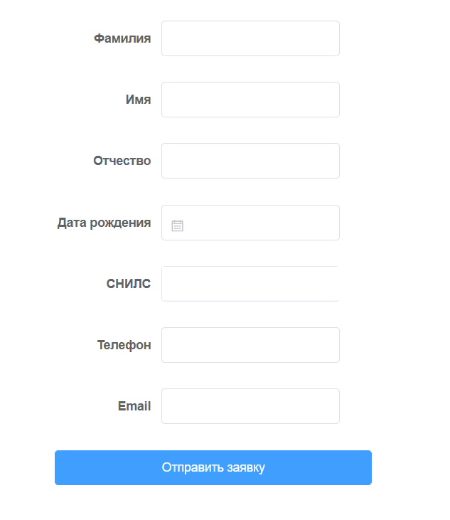

Заявка на предоставление доступа к веб-сервису

После нажатия на кнопку «Отправить заявку» появится следующие сообщение «Заявка успешно отправлена». Если попытаться авторизоваться до успешного подтверждения заявки, то после ввода личных данных появится следующее сообщение «Ваша заявка находится на рассмотрении. Пожалуйста, дождитесь окончания рассмотрения заявки».

# Описание интерфейса

## Описание стартового окна

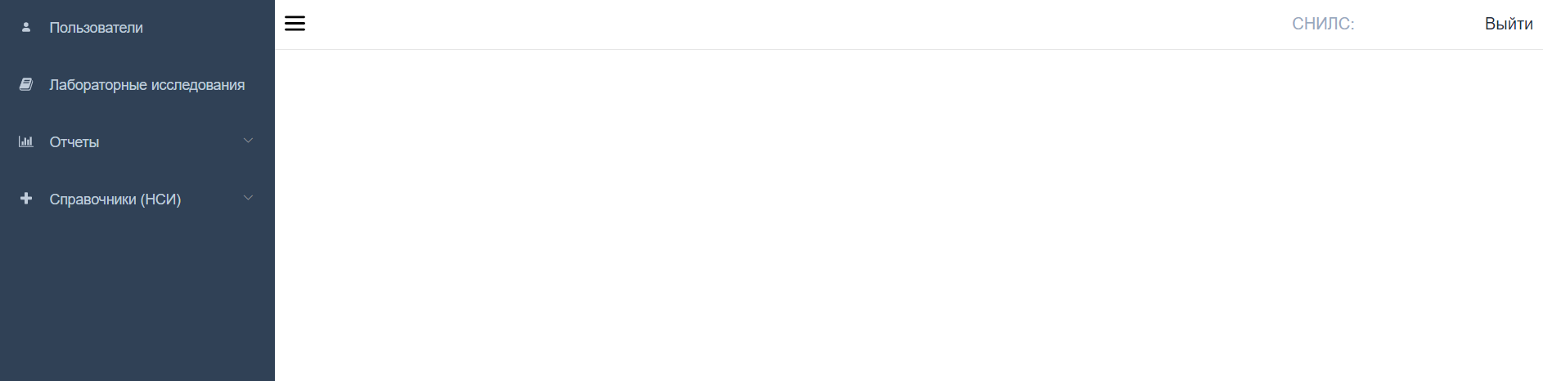

Пример стартового окна

В левой области страницы расположена навигация по сервису:

* Пользователи – отображаются текущие пользователи веб-сервиса, а также новые пользователи, отправившие заявку на предоставление доступа;
* Отчеты – формирование региональных отчетных форм;
* Справочники НСИ – просмотр используемых справочников НСИ;
* Лабораторные исследования – просмотр журнала о выполненных лабораторных исследованиях;
* Выход - возврат на страницу идентификации пользователя.

Для перехода по вкладкам следует щелкнуть левой клавишей мыши на соответствующую вкладку, после чего будет произведен переход на нужную страницу.

# Вкладка «Лабораторные исследования»

На вкладке «Лабораторные исследования» приведена информация о выполненных исследованиях в медицинских организациях города Севастополь. По умолчанию на вкладке отображаются только фильтры для поиска исследований. Доступны следующие фильтры:

* Номер направления;
* ФИО пациента;
* Наименование медицинской организации, назначившей направление;
* Наименование медицинской организации, выполнившей направление;
* Дата создания направления;
* Дата выполнения направления;

Доступны две кнопки: Применить и Отмена. Нажав на «Применить» начнется поиск результатов исследований с выбранными фильтрами. Для отмены всех изменений в фильтрах необходимо нажать на «Отмена». Пример вкладки приведен на рисунке 5.

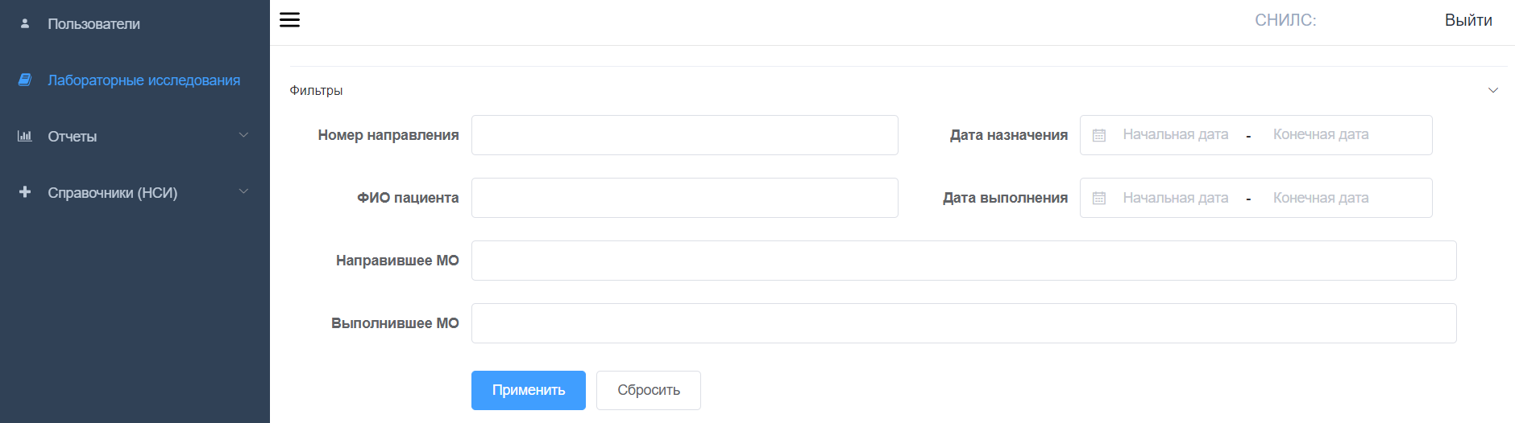

1. Пример вкладки «Лабораторные исследования».

Окно с результатами поиска выполненных исследований содержит следующую информацию: Наименование медицинской организации, создавшее направление, наименование медицинской организации, выполнившее направление, ФИО пациента, дата создания направления, дата выполнения направления, наименование исследования, скачать pdf-документ с результатом исследования. Пример отображения результатов приведен на рисунке 6.

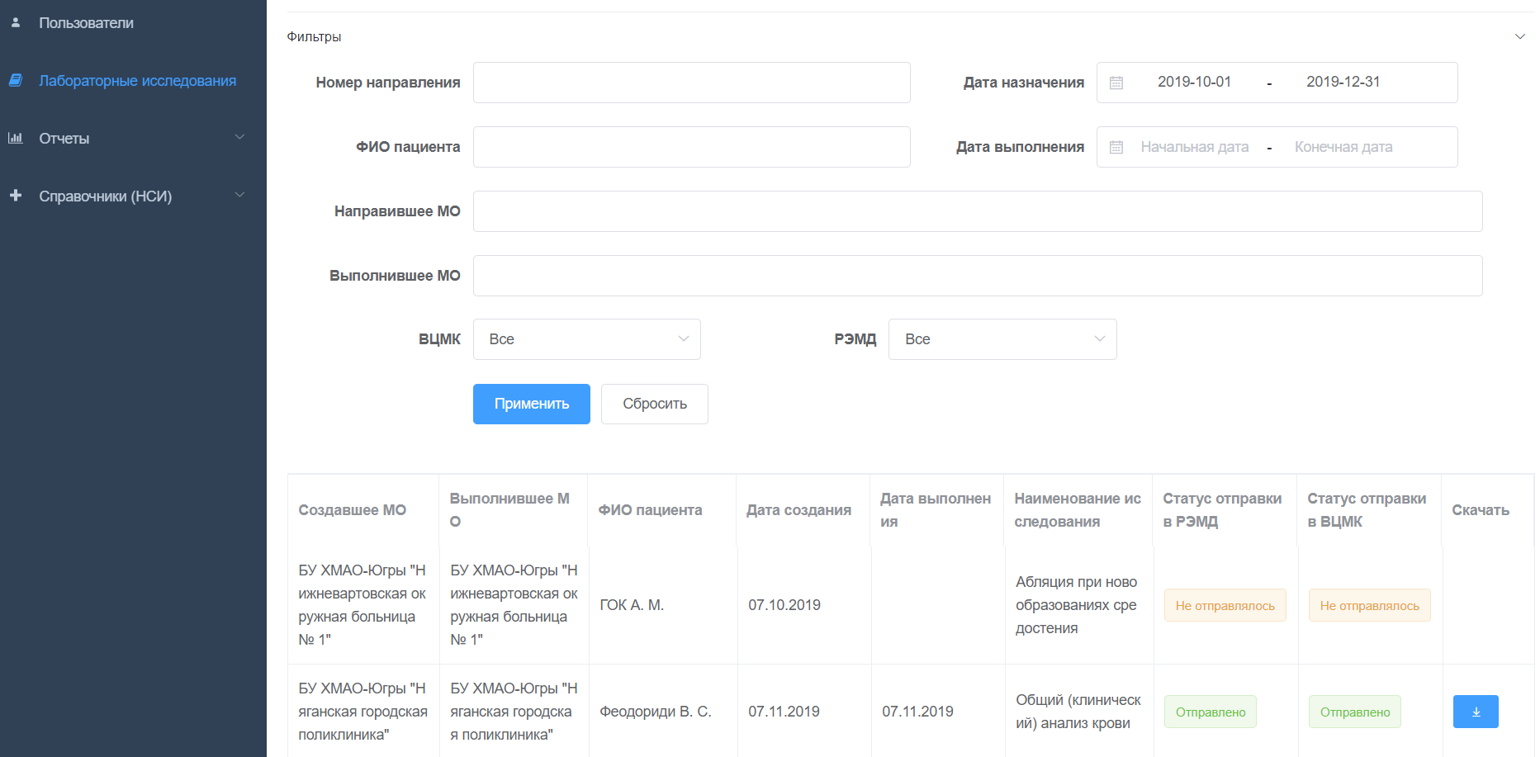

1. Пример отображения результатов поиска вкладки «Лабораторные исследования»

Для просмотра подробной информации о выполненном исследовании необходимо нажать левой кнопкой мыши на запись, для которой необходимо посмотреть подробную информацию. Пример отображения подробной информации приведен на рисунке 7.

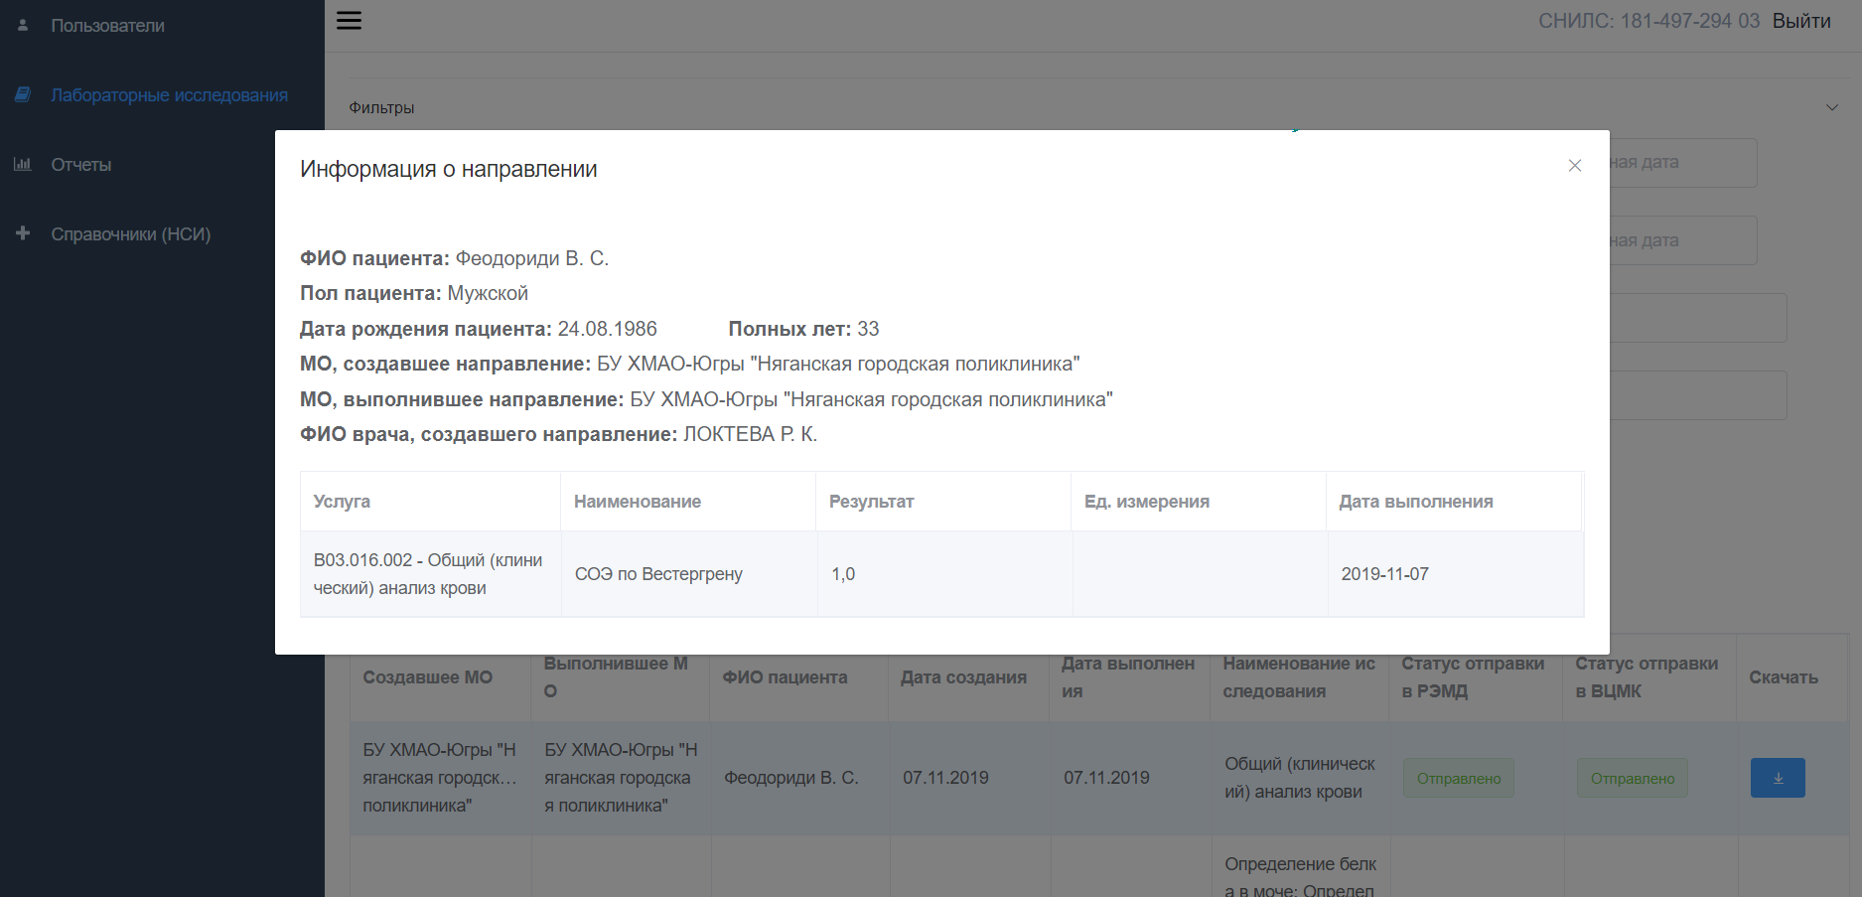

1. Пример отображения результатов поиска вкладки «Лабораторные исследования»

# Вкладка «Отчеты»

На вкладке «Отчеты» возможно сформировать отчетные формы на основе данных, присланных от медицинских организаций. Для формирования отчета по всем медицинским организациям необходимо установить диапазон дат, за который необходимо сформировать отчет и нажать кнопку «Сформировать отчет». После чего отчет будет сформирован в формате Excel и автоматически скачан на жёсткий диск. Пример вкладки «Отчеты» приведен на рисунке 8.

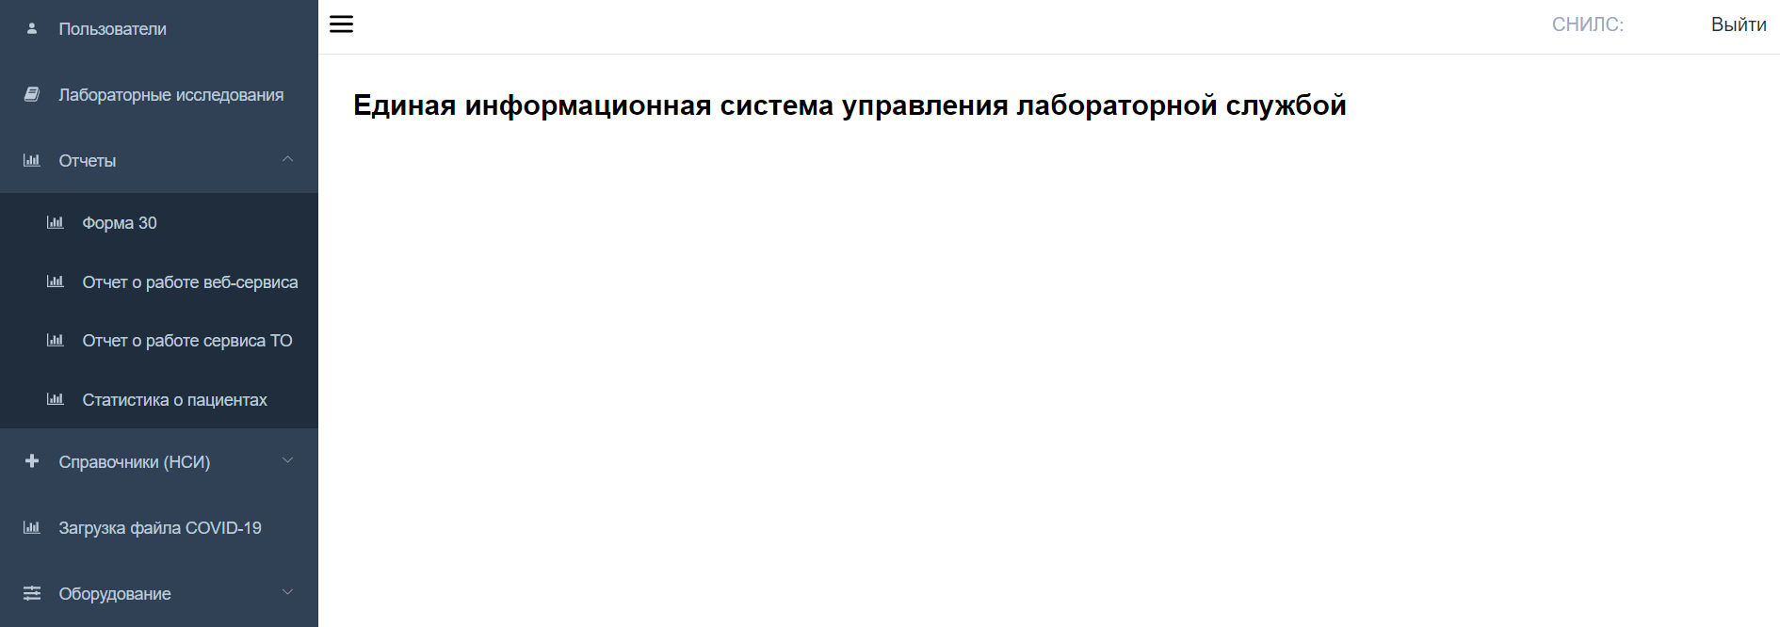

Вкладка «Отчеты».

На вкладке доступны следующие формы для формирования отчета:

* Форма 30 «Деятельность лаборатории». Отчет формируется автоматически по присланным данным из МО;
* Отчет о работе веб-сервисов. Отчет позволяет посмотреть информацию о количестве созданных направлений, о количестве выполненных направлениях, о количестве назначенных тестах в направлениях, о количестве выполненных тестах;
* Статистика о пациентах. Отображает информацию о количестве уникальных пациентов;
* Нагрузка на оборудование. Отображает информацию о нагрузке на лабораторное оборудование: стартовая нагрузка, фактическая нагрузка, максимальная нагрузка;
* Выработка оборудования. Отображает информацию об общем количестве исследований, выполненных на оборудовании, в сравнении с максимальной нагрузкой на единицу лабораторного оборудования в течение всего срока его функционирования.

# Выход из системы

Для возврата к форме идентификации пользователя нажмите кнопку «Выйти» в верхнем правом углу страницы.